

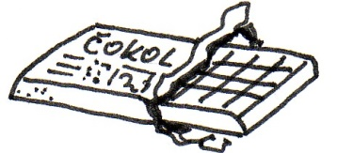**Škola kosmonautů č.37**

|  |
| --- |
| http://www.drobeckove.cz/fotky26962/fotos/_vyrn_10751Samolepky-XL-vzor-27.png |

**Kolik toho vlastně sníme?**

1. Máš rád čokoládu?

Odhadni, kolik čokolády sníš za celý rok:

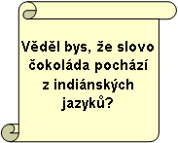

a) 2 kg

b) 200 g

c) 40 kg

d) 4000 g

e) 50 dkg

A teď to zkus vypočítat:

1 tabulka čokolády je 100 g.

Denně sním: ½ čokolády, to je ______________ g

¼ čokolády, to je ______________ g

¾ čokoláda, to je ______________ g

celou čokoládu, to je ___________ g

Rok má ________ dní.

Kolik tabulek čokolády za rok vlastně sním? __________________

A kolik je to kilogramů? ______________________________________



2. Častou pochutinou jsou také chipsy. Prohlédni si obaly různých druhů chipsů a zjisti, jakou mají hmotnost.

Rozhodni: Chipsy patří mezi zdravé – nezdravé pochutiny.

Z čeho se vyrábějí? ______________________________________

Co ještě obsahují?________________________________________

Kolik balíčků chipsů sníš za týden? _______________________

Kolik má rok týdnů? ______________

Kolik balíčků tedy sníš za rok?_____________________________

Jakou hmotnost má toto množství chipsů? Pro zjednodušení počítej s hmotností balíčku 100 g.

_______________________________________________________________